Как научить ребенка

правильно чистить зубы?
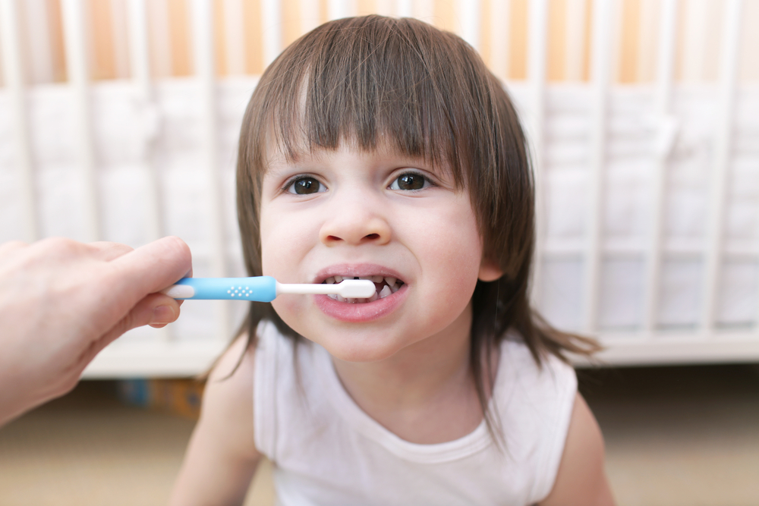

Красивая улыбка – это то, о чём мечтают все взрослые. Нужно помнить, что с ранних лет стоит уделять особое внимание состоянию зубов. Вряд ли найдётся человек, который наслаждается от проведения времени в кресле стоматолога. Маленькие дети особенно боятся идти к этому врачу. Чем раньше вы приучить своих чад пользоваться зубной щёткой, тем больше вероятности, что вам не понадобится часто водить его на приём.
Самая большая сложность – это привить понимание, что чистить зубы не просто правильно, но и жизненно необходимо. Существует множество способов, чтобы сделать этот процесс увлекательным и простым. Мы с удовольствием поделимся ими с вами.
Д етские зубы уязвимы для кариеса, причиной которого являются бактерии, размножающиеся в зубном налете, постоянно образующемся на зубах из остатков пищи. Молочная кислота разъедает эмаль и разрушает зубы. Она выделяется микроорганизмами в результате переработки углеводов.
Потеря блеска, изменение цвета, наличие пятен – явные признаки заболевания зуба. Если кариес появился на молочных зубках, то с большой вероятностью он перейдет и на постоянные, иногда уже на этапе их формирования. В таком случае коренной зуб прорежется уже больным. Желательно, чтобы появление новых зубов и обучение гигиене происходило под наблюдением специалиста.

С какого возраста начинать чистить зубки малышам?
Врачи рекомендуют делать с появлением первого зубика. Существуют специальные щёточки, которые надеваются на палец родителей. Можно надеть детскую щёточку-напалечник на обычную взрослую щётку. Это поможет избежать боли от укусов малышей, когда у них появится много зубок.
У некоторых малышей прорезывание сопровождается повышением температуры тела, рвотой и жидким стулом. Ребенок сам пытается облегчить свое состояние, поэтом тянет в рот и кусает твердые предметы. Этот процесс поможет смягчить жевание фиалкового корня или корочки хлеба, массаж десен пальцем или резиновым прорезывателем.
Существуют специальные препараты в виде гелей, которые наносятся на десны и облегчают процесс прорезывания зубов. Применять их нужно только после консультации со стоматологом. Ребенку необходимо повышенное внимание и, конечно, тщательный уход за ротовой полостью. Мамы и папы, настоятельно советуем вам заботиться о молочных зубках. Несмотря на тот факт, что они скоро выпадут, именно от молочных зубов зависит состояние коренных.
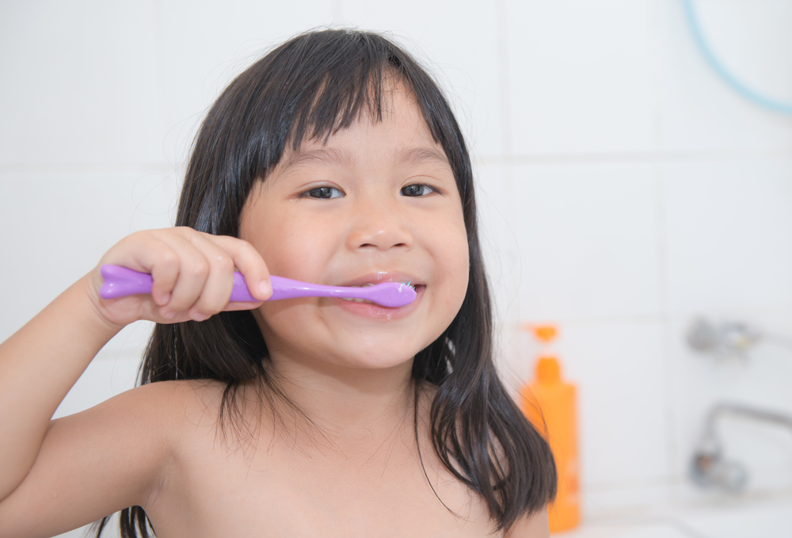

Как чистить зубки маленьким детям?
Пользоваться зубной пастой не стоит, пока малышу не исполнится 2 года. Техники чистки зубов напрямую зависят от возраста ребёнка. Мы рассмотрим каждый этап отдельно.

Дети до 1 года
Гигиена в таком же положении, как при кормлении из бутылочки. После еды должно пройти не менее 30 минут, чтобы избежать срыгивания пищи.
Возьмите марлю и смочите в кипяченой воде комнатной температуры. Когда малыш подрастет, марлю можно смачивать в растворе с солью. Она убивает многочисленные бактерии на зубах. Просто протрите тряпочкой зубки после того, как малыш покушал. Этого будет достаточно для поддержания гигиены рта. Постепенно он начнёт привыкать, что зубки всегда должны быть чистыми.

Годовалый малыш
Для этого возраста подойдут специальные щётки с резиновыми шипами. Головка щетины не должны покрывать больше двух зубов. Часто такие щётки продаются в комплекте с зубной пастой. Зубная паста для малышей не должна содержать фтор. Не бойтесь, если малыш случайно её проглотит. Она совершенно безвредная для него.
Годовалому малышу нужно чистить зубы каждый день, утром и вечером. Эта ответственность, безусловно, лежит на родителях. Волнообразные, осторожные и массирующие движения позволяют чистить зубки и в тоже время не травмировать нежные десны и эмаль зубов ребенка.

У всех детей зубы растут в разном темпе
Сроки их появления достаточно индивидуальны, хотя можно определить примерное время прорезывания молочных зубов:
- центральные резцы - 6-8 месяцев;
- боковые резцы - 8-12 месяцев;
- клыки - 16-20 месяцев;
- вторые моляры (жевательные зубы) - 20-30 месяцев;
- к 2,5-3 годам, как правило, прорезаются все зубы;
- в 6-7 лет начинается смена прикуса - молочные зубы выпадают, уступая место постоянным.
- к 13 годам все зубы меняются на постоянные, лишь самые дальние - третьи моляры или зубы мудрости прорезаются в более старшем возрасте.
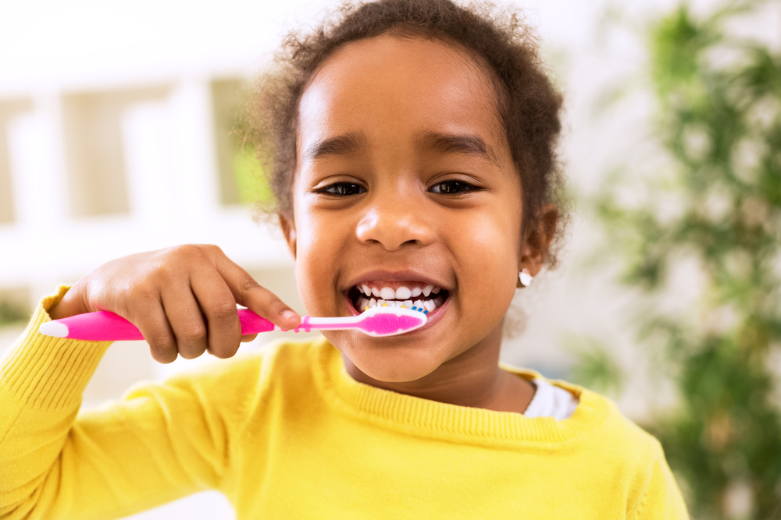
Когда у малыша появится 12 молочных зубов, то можно начинать использовать щётку с искусственной щетиной. Решать задачу выбора первой взрослой щётки можно предоставить ребёнку. Это будет приучать его к самостоятельности и, безусловно, ему будет приятней выполнять ежедневный ритуал предметом, выбранном им самим.

Как научить 2-летнего ребёнка

чистить зубы самостоятельно?
Сначала смочите зубную щётку в тёплой воде. Аккуратно поводите ей по зубкам малыша. Малыш обязательно заинтересуется этим процессом. Сначала вы будете выполнять его, а позже наступит период «я сам». Не упустите этот момент!
Не ругайте своего малыша, если сначала у него не будет получаться правильно. Мягко корректируйте процесс.
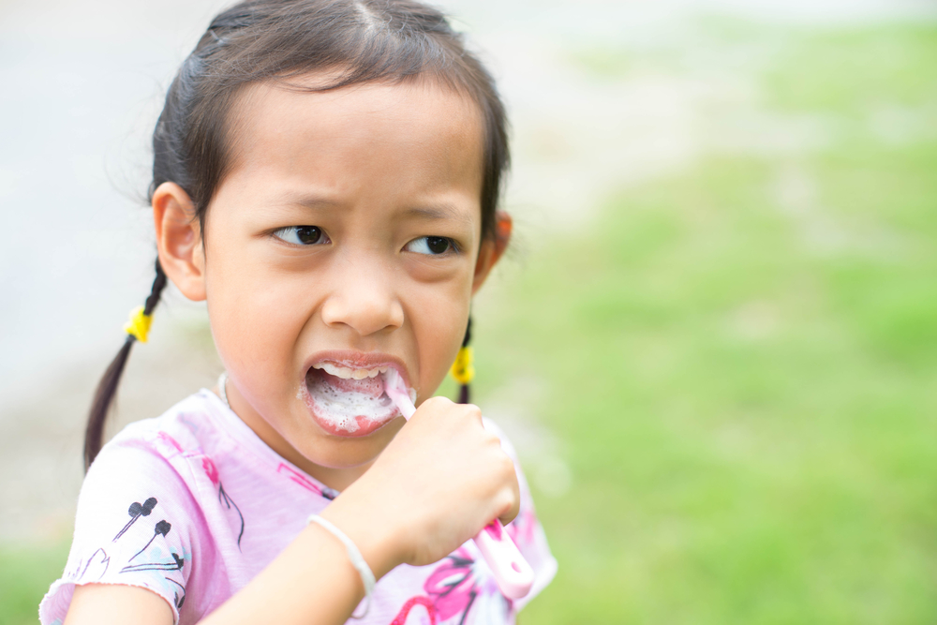

Последовательность чистки зубов
- Как и у взрослых, при очищении наружных и внутренних поверхностей зубов щетку располагают под углом 45 градусов к зубу и производят выметающие движения от десны к краю зуба. Для очищения жевательной поверхности щетка располагается горизонтально и перемещается круговыми движениями.
- Начинайте с обработки наружной поверхности зубов.
- Переходите к внутренней поверхности.
- Затем стоит уделить особое внимание жевательным поверхностям.
- Не забывайте про чистку языка.
- Завершить чистку можно обработкой зубов зубной нитью.

Что делать, если ребёнок не хочет чистить зубы?
Многие родители задаются вопросом, как убедить сына или дочь в необходимости чистки зубов. Порой не помогают самые правильные аргументы, уговоры и даже запугивания.
Безусловно, стоит сделать этот процесс увлекательным. На самом деле, ребёнку скучно повторять монотонные движения на протяжении 2-3 минут.
- Развлеките малыша. Включите музыку, читайте стишки, рассказывайте прибаутки и придумывайте планы на день, пока ребёнок выполняет ответственную миссию. Заодно это приучит его самостоятельно думать и самому придумывать себе занятия во время чистки зубов.
- Начните с себя или игрушки. Попробуйте дать ребёнку игрушку и сначала почистить зубки ей. Малыш почувствует себя взрослым и станет учить других, что утро необходимо начинать с правильной процедуры.
- Устройте соревнование «Кто дольше прочистит зубы»? Дети любят конкурсы, а ещё больше они любят чувствовать себя в них победителями. В ваших интересах, чтобы сын или дочь одержали победу над вами в такой шуточной игре.
- Посмотрите с ребёнком специальную программу или мультфильм. Есть отличный развивающий мультфильм «Доктор Кролик», который станет вашим помощником в убеждении ребёнка, что чистить зубы – это очень важно.
- Сходите на приём к стоматологу. Покажите ребёнку того дядю или тётю, к которым придётся отправиться, чтобы лечить зубы. Возможно, это станет его мотивацией не отправляться туда как можно дольше.
- Покажите фотографии знаменитых людей. Расскажите малышу, насколько красивая улыбка важна в жизни. Она очаровывает людей, приковывает взгляды и позволяет чувствовать себя уверенно и непринуждённо в любой обстановке.
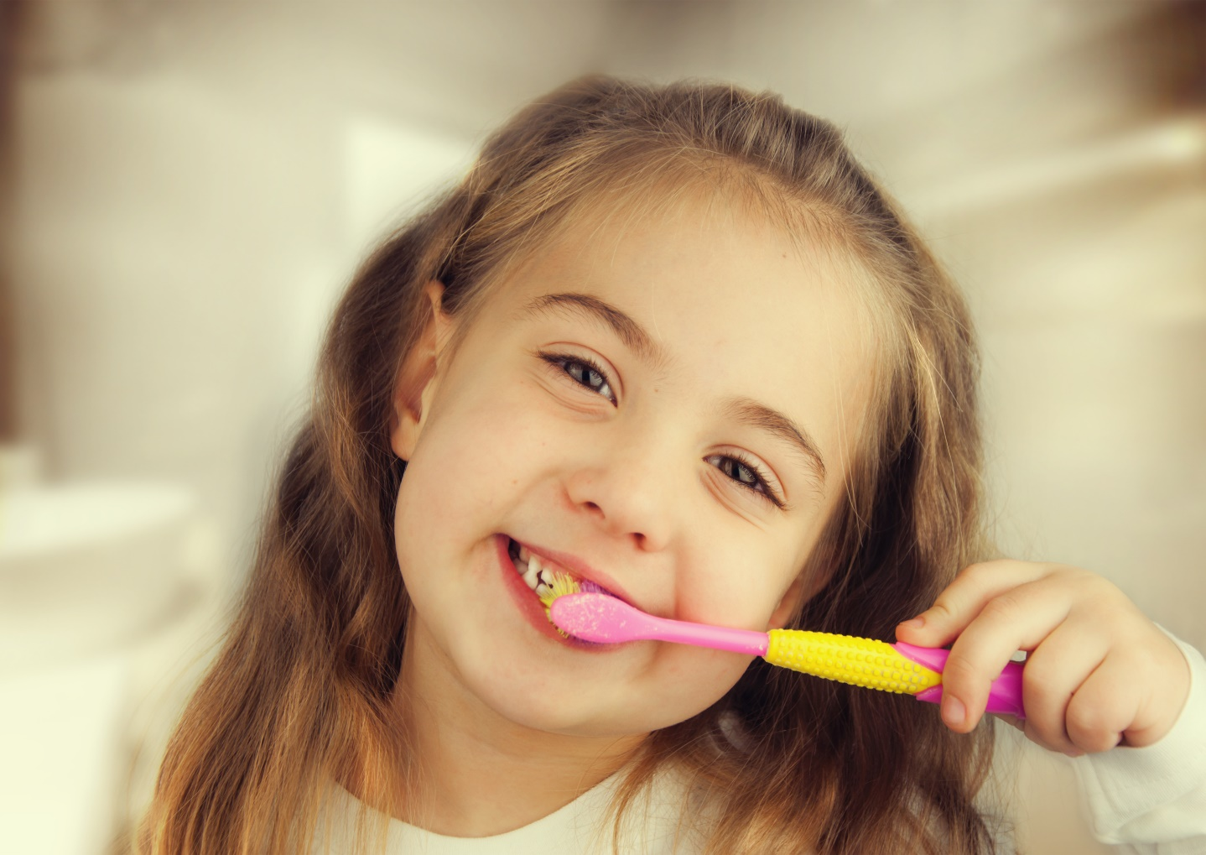
Профессиональная гигиена помогает эффективности ношения брекетов подростками, диагностировать детский кариес на начальной стадии его развития, что также очень важно для здоровья молочных зубов. Регулярная и тщательная чистка зубов у детей — важный момент в профилактике кариеса и его осложнений, таких как пульпит.

